BRALNI LISTI 

VI VA VE EVA VEM AVA VANE NEVA VINE VAJA VATA NEVENA IMAVA VEJA VITA


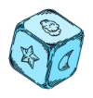
MAMA IN VINE IMATA  . EMA IN AVA IMATA .
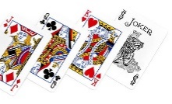
VINE NIMA . JANJA IN VINE NIMATA .

BRALNI LIST V

VI VA VE EVA VEM AVA VANE NEVA VINE VATA NEVENA IMAVA VITA
MAMA IN VINE IMATA .
EMA IN AVA IMATA .
VINE NIMA .
VITA IN VINE NIMATA .

BERI V SMERI PUŠČIC.

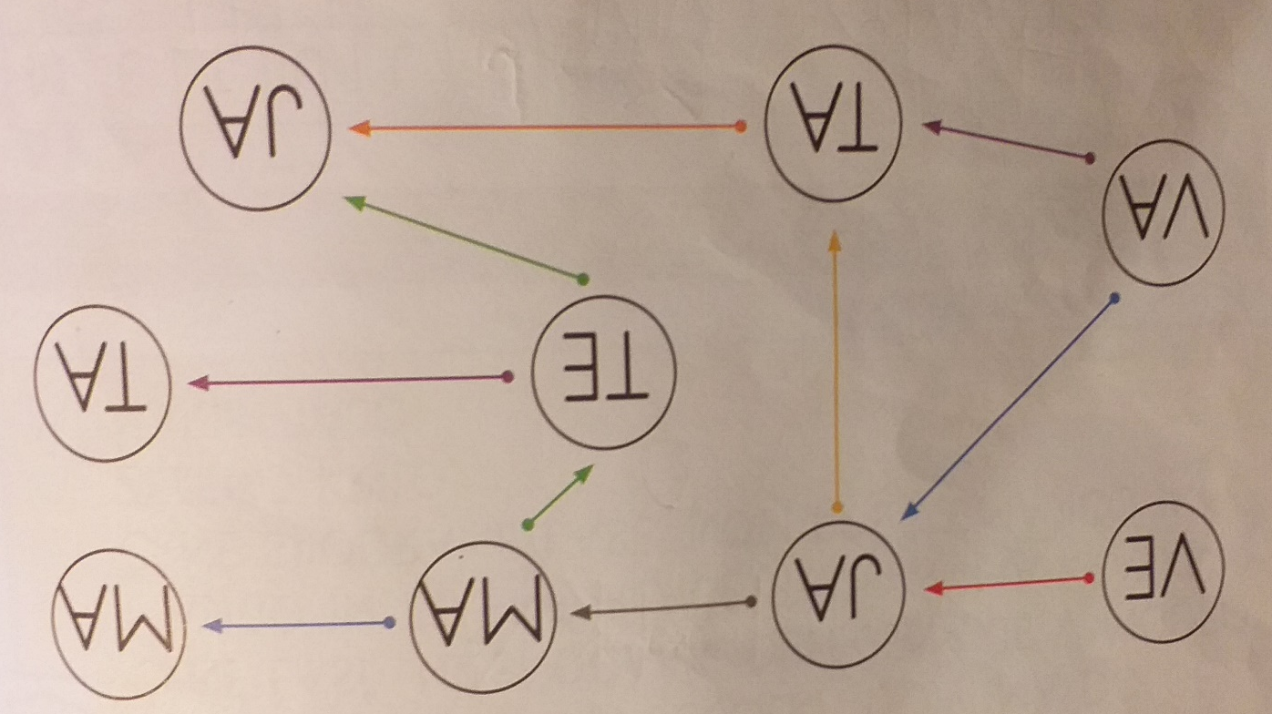

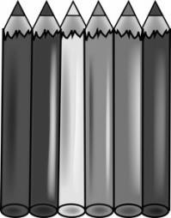


EVA NIMA .
AVA IMA .
VITA IMA .

PREBERI POVED TAKO, DA POTUJEŠ PO ČRTI. ZAČNI PRI RDEČI BESEDI.
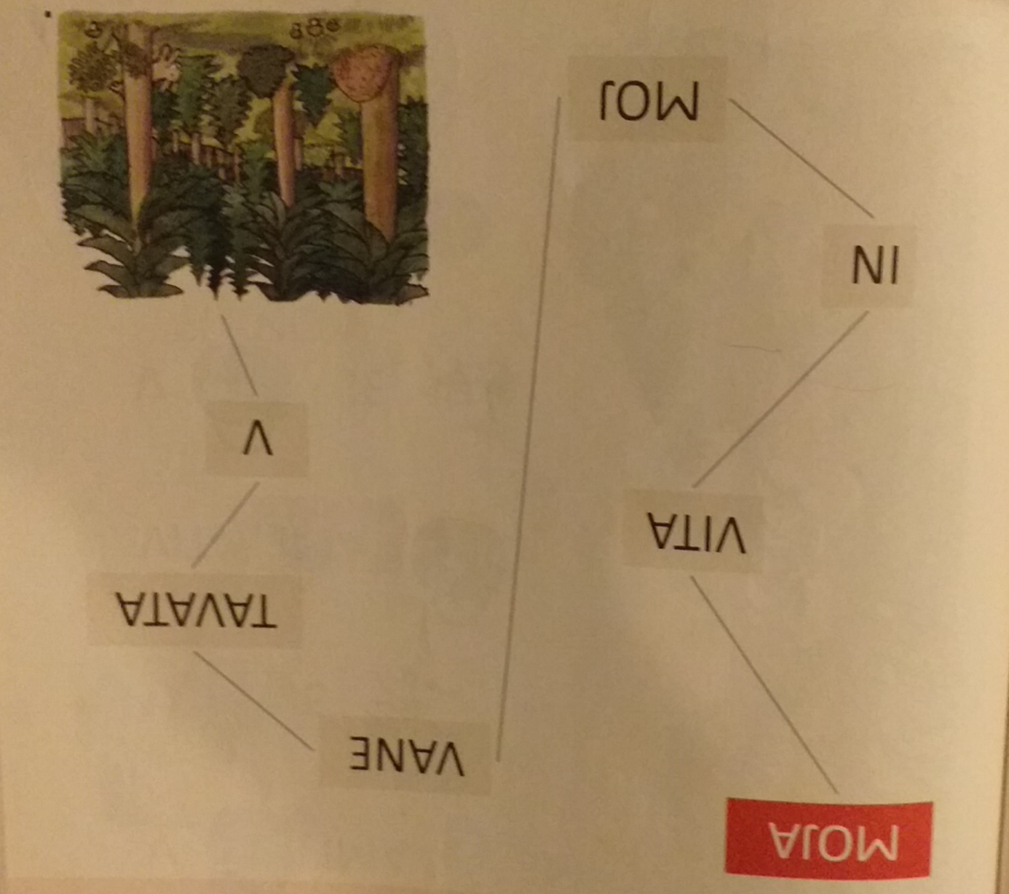

V A J A 
VA JA
VAJA
V E J A
VE JA
VEJA
V I T A
VI TA
VITA
J A V A
JA VA
JAVA
N O V A
NO VA 
NOVA
T A V A
TA VA
TAVA

VA VE VI VE VA VI VE VA
VE VA VI VA VA VI VE VA
IVA IVE IVI VIVA VIVE
VITA VIJA VAJA VENA

MARKO IN NJEGOV OČKA STA ODŠLA NA TRŽNICO. NA STOJNICAH SO IMELI VELIKO ZELENJAVA IN SADJA. KUPILA STA SOLATO, KORENJE IN MLADI KROMPIR. MARKO JE OPRAL KORENJE IN GA POJEDEL. IZ MLEKOMATA STA MLEKO NATOČILA V STEKLENICO. KATERO SADJE STA OČKA IN MARKO KUPILA NA TRŽNICI?

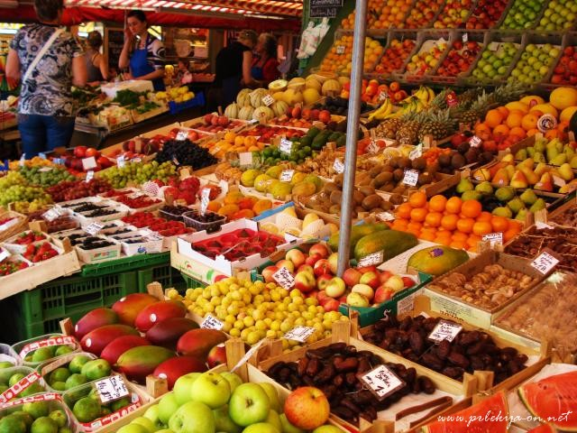

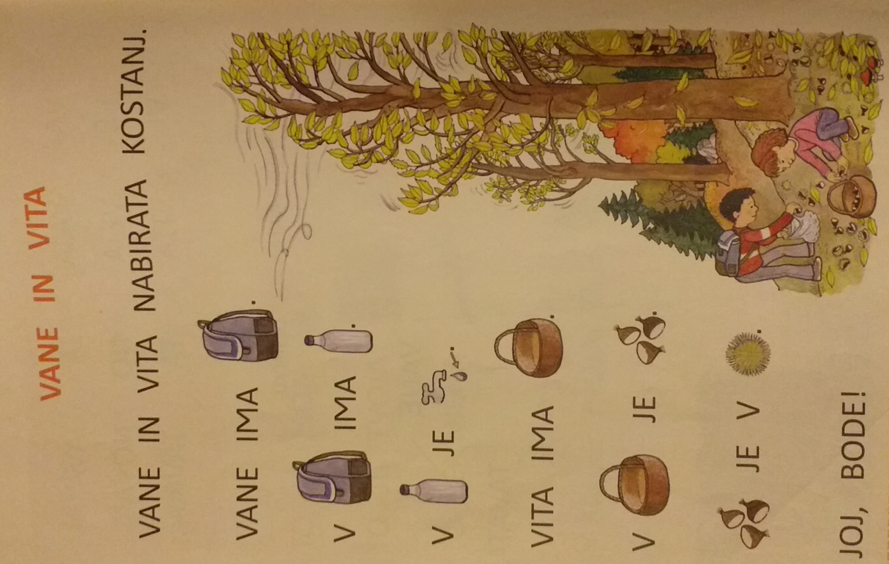

ODGOVORI NA VPRAŠANJA.
- KAJ IMA VANE?
- KAJ IMA V NAHRBTNIKU?
- KAJ JE V STEKLENICI?
- KAJ IMA VITA?
- KAJ JE V KOŠARI?
- KJE JE KOSTANJ?

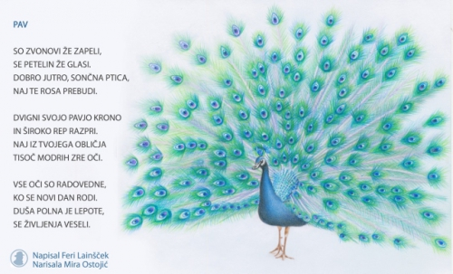

VITO IMA NAJRAJE POMLAD. RAD SE SPREHAJA PO TRAVNIKU. TAM OPAZUJE RASTLINE IN ŽIVALI.
POZNA VELIKO VRST RASTLIN. MED ŽIVALMI IMA NAJRAJE POLŽE. CELE DNEVE JIH OPAZUJE. KO SIJE TOPLO SONCE SE ULEŽE V TRAVO IN POSLUŠA PETJE PTIC.



ODGOVORI NA VPRAŠANJA.
- KAJ IMA NAJRAJE VITO?
- KJE SE VITO RAD SPREHAJA?
- KAJ OPAZUJE NA TRAVNIKU?
- KOLIKO VRST RASTLIN POZNA?
- KATERE ŽIVALI IMA NAJRAJE?
- KAJ DELA S POLŽI?
- KAJ DELA, KO SIJE TOPLO SONCE?

